#навигаторыдетства
27 ноября
День матери

В 1998 году президент Российской Федерации подписал указ об учреждении праздника, который наполнен особой теплотой, искренностью и глубокой благодарностью в адрес матерей, бабушек, жен, всех женщин, воспитывающих детей.
Традиции праздника
Неофициальный символ праздника — незабудка. Также к этому дню приурочена всероссийская социальная акция «Мама, я тебя люблю!». По всей стране проходят концерты, конкурсы, акции, выставки.
#навигаторыдетства #навигаторыдетстваНСО #деньматери #Росдетцентр #РДШ #РДДМ

Лицеисты приняли участие в творческой мастерской, создавали открытки для мамы «Для тебя».
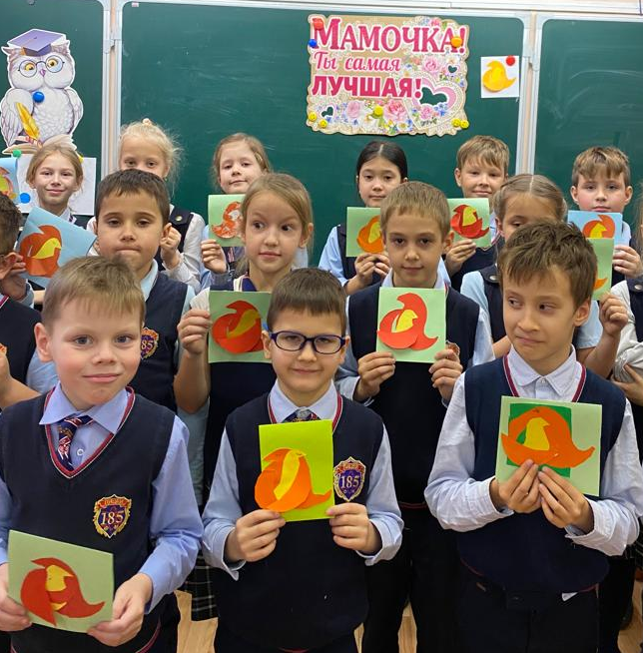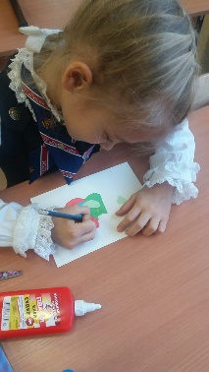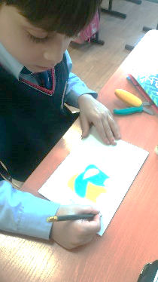
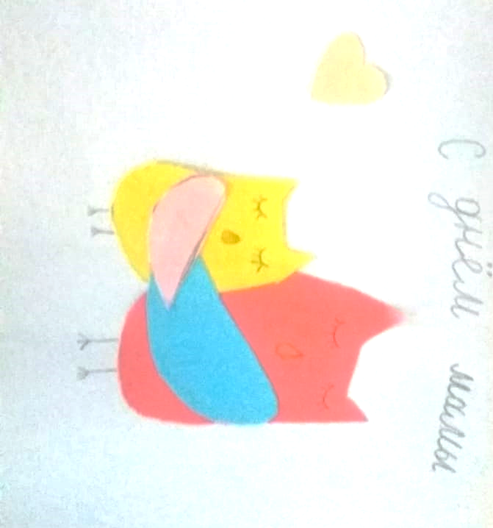

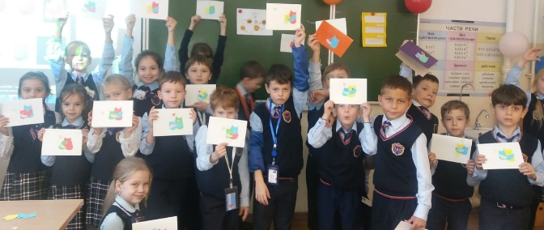

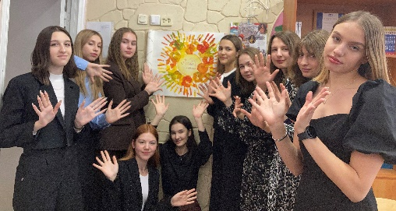
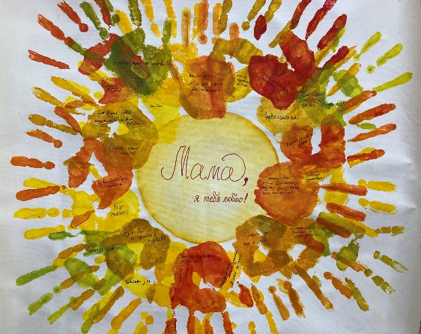
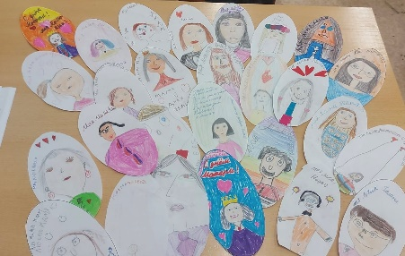

Поздравления мам традиционно продолжатся праздничным концертом!

